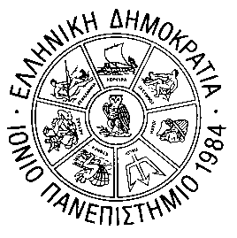

ΕΛΛΗΝΙΚΗ ΔΗΜΟΚΡΑΤΙΑ
ΙΟΝΙΟ ΠΑΝΕΠΙΣΤΗΜΙΟ
ΔΙΕΥΘΥΝΣΗ ΣΠΟΥΔΩΝ ΚΑΙ ΦΟΙΤΗΤΙΚΗΣ ΜΕΡΙΜΝΑΣ
ΤΜΗΜΑ ΦΟΙΤΗΤΙΚΗΣ ΜΕΡΙΜΝΑΣ Κέρκυρα, 12/04/2021

ΑΝΑΚΟΙΝΩΣΗ ΓΙΑ ΤΗ ΔΙΑΚΟΠΗ
ΣΙΤΙΣΗΣ ΚΑΤΑ ΤΗΝ ΠΕΡΙΟΔΟ ΤΩΝ ΔΙΑΚΟΠΩΝ ΤΟΥ ΠΑΣΧΑ 2021

Ενημερώνουμε τους φοιτητές του Ιονίου Πανεπιστημίου, ότι η παροχή δωρεάν σίτισης στα φοιτητικά εστιατόρια θα διακοπεί από το Σάββατο 24/04/2021 έως και το Σάββατο 08/05/2021.
Τα εστιατόρια θα επαναλειτουργήσουν από την Κυριακή 09/05/2021 με αποκλειστική διανομή φαγητού σε πακέτο.

Από το Τμήμα Φοιτητικής Μέριμνας

